PROYECTO RED TEAM Y BLUE TEAM
Proyecto FP (sin laboratorio): Red Team vs Blue Team con VMs locales
Nota: podemos usar metasploits o cualquier otra herramienta
Objetivo: Debéis hacer capturas de pantalla de todo el proceso, dividir el equipo en atacante o defensores, e incluso atacar a los otros equipos, documentarlo. Podéis usar herramientas que no hayamos visto. El fichero con la explicación y las capturas lo subís en grupo con el nombre de los participantes del grupo.
✅ Máquinas virtuales (mínimo)
Cada alumno (o cada pareja) tendrá:
Nos ha tocado DEFENSORAS ANA Y NOEMI: hemos aplicado apache2, ssh, suricata, y stop a ufw.
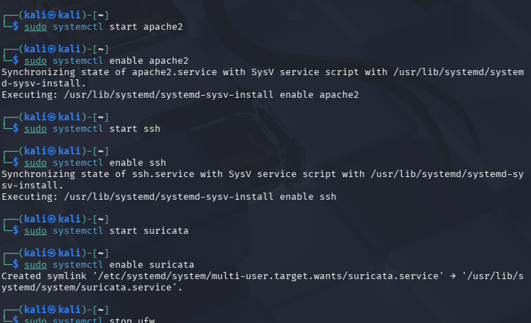
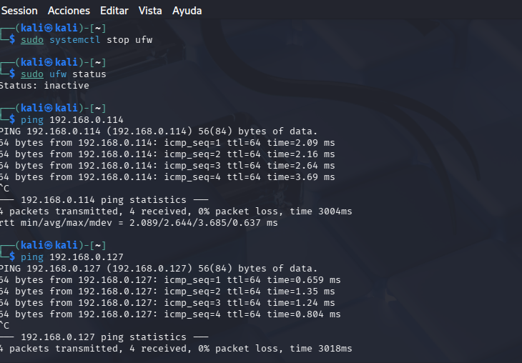
Hemos hecho ping a nuestros dos compañeros que son atacantes : RAFA Y NUBIA.
Nos hemos metido en fas.log para detectar los pings, hemos aplicado start a mysql.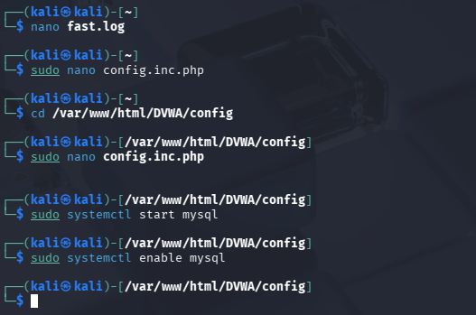
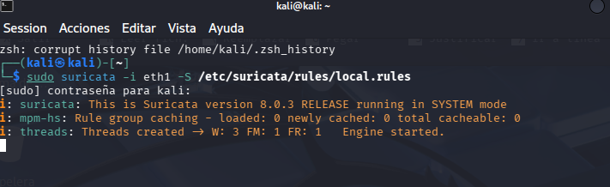
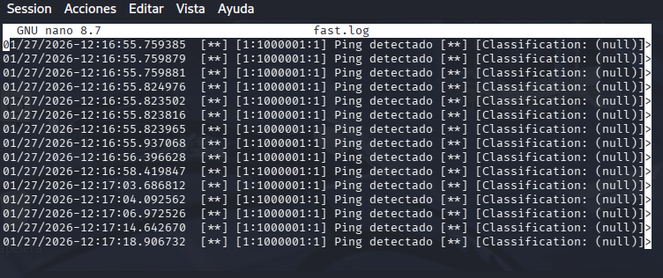
Blue Team (defensa)
- Ubuntu o cualquier otro (Defender / Monitorización)
  - Suricata o cualquier otro programa
Red Team (ataque)
- Kali Linux o Parrot Security (solo una, a elegir)
Servidor víctima (empresa)
- Ubuntu (Victim: servicios vulnerables)
  - SSH
  - Apache + DVWA o JuiceShop (recomendación: DVWA en Ubuntu + Apache/PHP, consume poco)
📌 Con 3 VMs por grupo funciona perfecto.
Si quieres simplificar aún más: 2 VMs (Kali + Ubuntu víctima) y el Blue defiende desde el mismo Ubuntu (menos ideal, pero viable).

Roles del proyecto (división del grupo)
🟥 Red Team (Ataque)
Objetivo: conseguir acceso (controlado) y demostrarlo con evidencias.
Tareas:
- Reconocimiento (Nmap)
- Enumeración de servicios (HTTP/SSH)
- Explotación web (DVWA/JuiceShop)

🟦 Blue Team (Defensa)
Objetivo: evitar el acceso o detectarlo y contenerlo.
Tareas:
- Hardening (SSH, Apache)
- Firewall (UFW/iptables)
- Detección (logs + monitorización)
- Respuesta a incidente (informe)

Herramientas permitidas (seguras y didácticas)
Red Team
- nmap
- nikto
- curl
- burpsuite (o OWASP ZAP)
- hydra (solo si tú lo autorizas y con límites)
- sqlmap (si quieres modalidad avanzada)
Blue Team
- ufw / iptables
- journalctl
- logs Apache (/var/log/apache2/access.log / error.log)
- tcpdump
- suricata
Detecta pings de externos del atacante.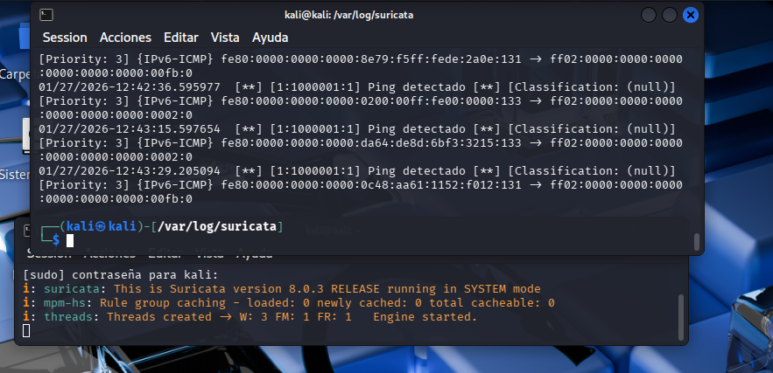 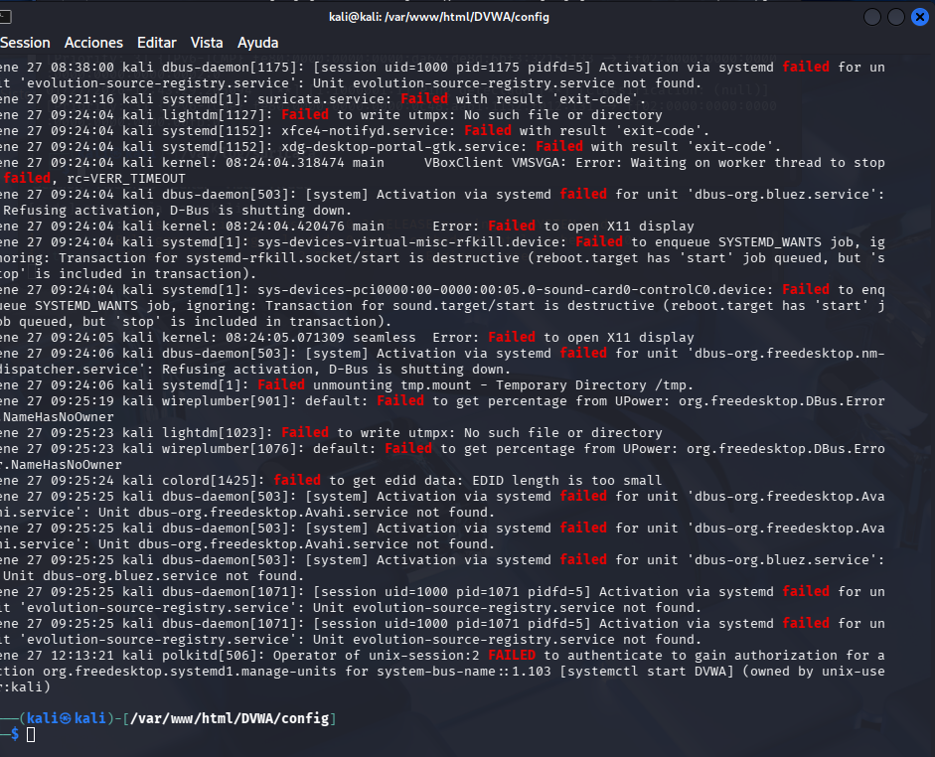 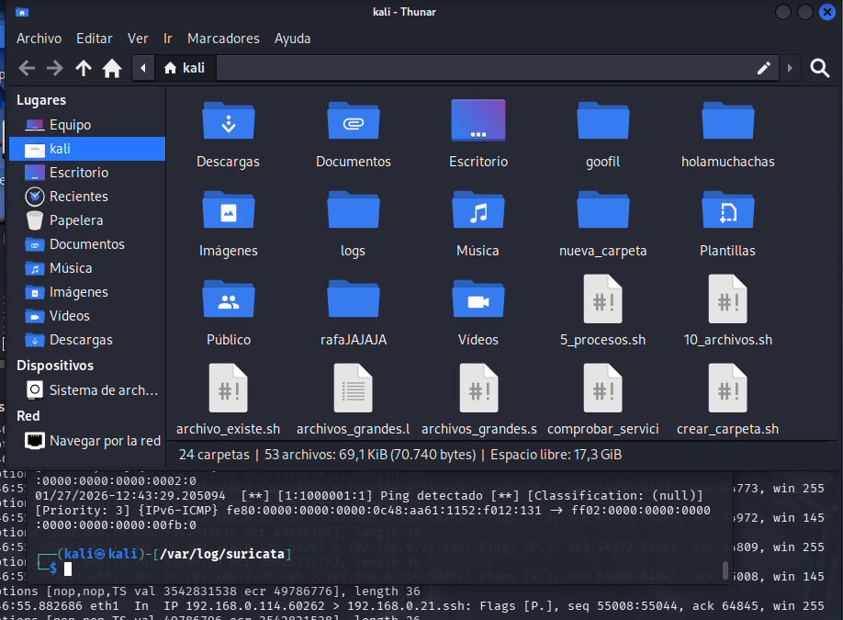
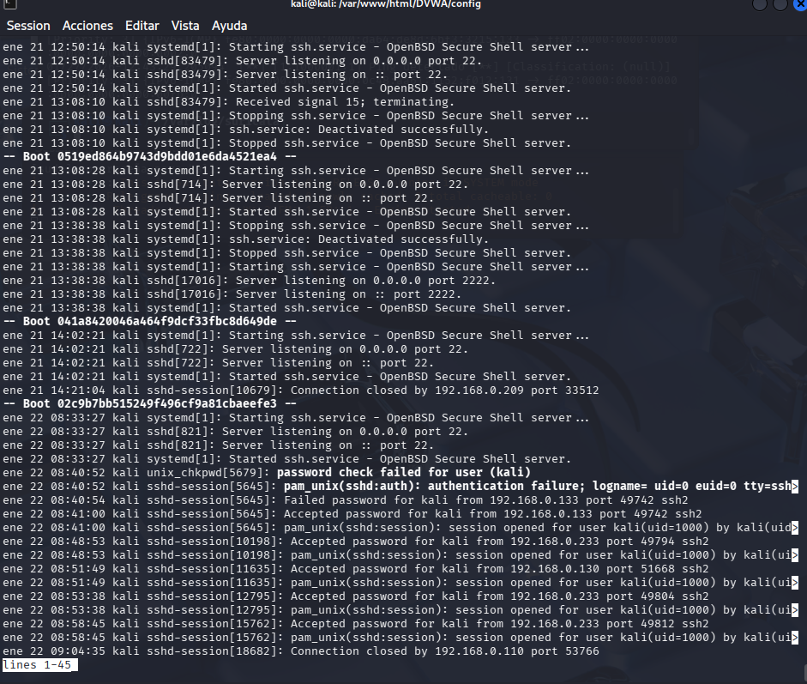
NOS HEMOS DEFENDIDO CAMBIANDO EL PUERTO 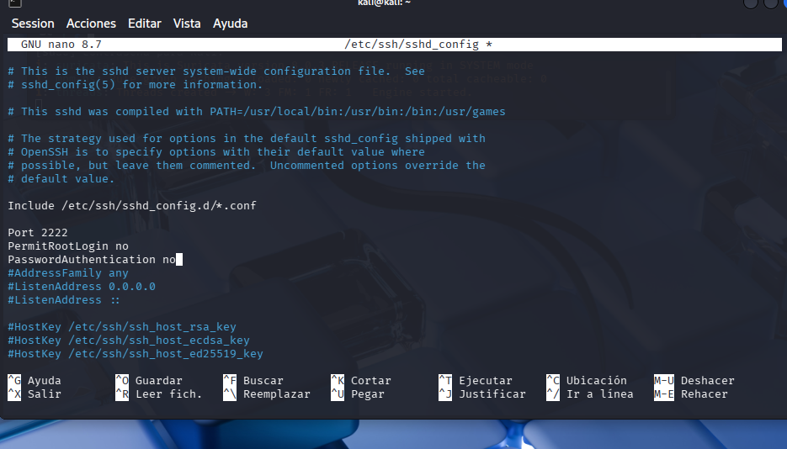 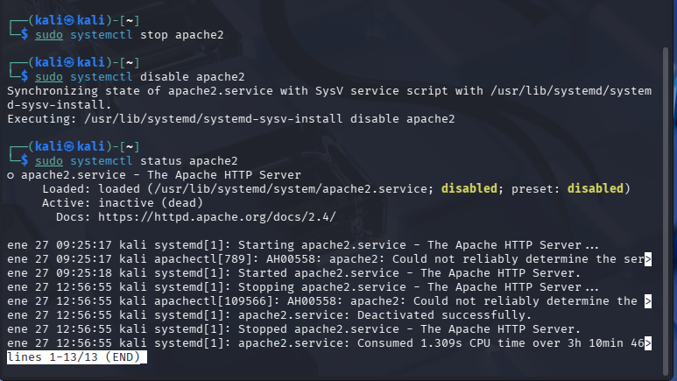POR ULTIMO HEMOS CERRADO SSH, APACHE2, DVWA, Y LOS PUERTOS, ADEMAS HEMOS ELIMINADO LAS CARPETAS Y CAMBIADO LOS PERMISOS PARA ELIMINAR EL CONTENIDO.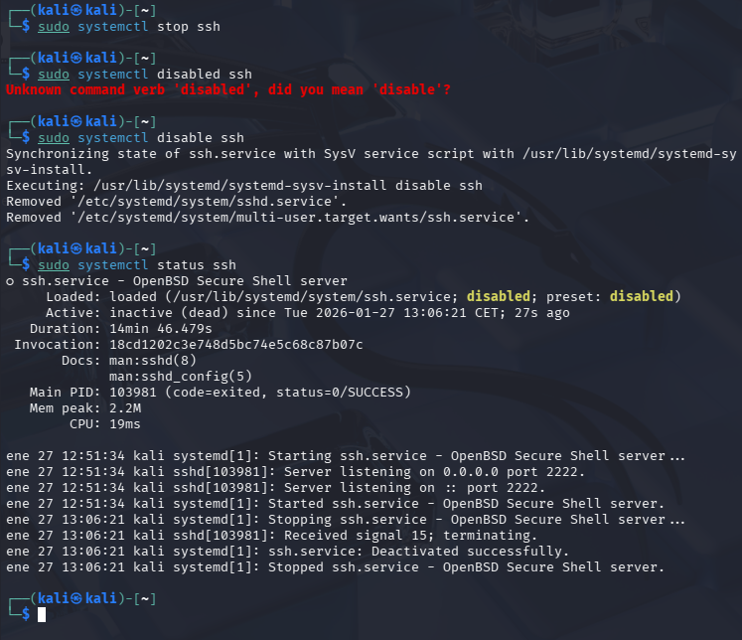
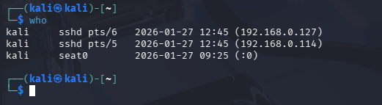
En esta última captura, podemos ver las IPS de RAFA Y NUBIA como los atacanes.
LUEGO HEMOS CAMBIADO EL ROL: ANA Y NOEMI SOMOS LAS ATACANTES:
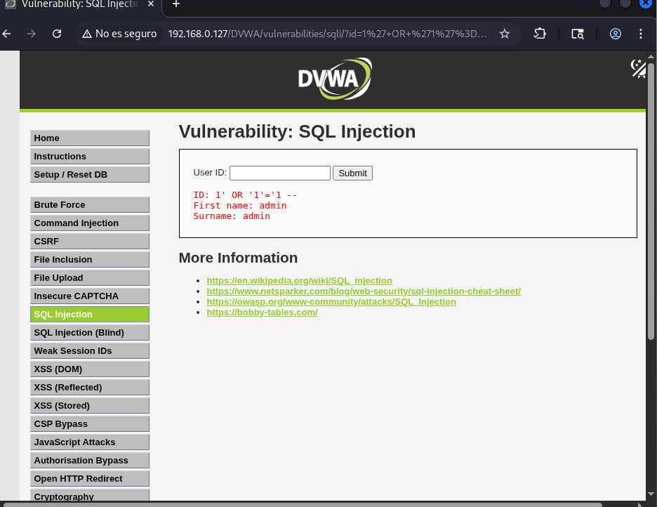 HEMOS METIDO LA IP DE NUESTRO COMPAÑERO RAFA Y HEMOS DESCUBIERTO SU CONTRASEÑA Y NOMBRE AL HACER UNA INYECCION SQL CON CODIGO MALICIOSO.
Hemos entrado en la terminal de nuestros compañeros y les hemos creado carpetas y sus respectivos archivos con permisos solo para lectura. 